新 书 推 荐

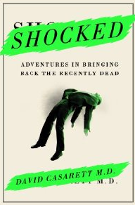
中文书名：《震撼》
英文书名：SHOCKED: Adventures in Bringing Back the Recently Dead
作 者：David Casarett, M.D.
出 版 社：Penguin/Current
代理公司：ANA/Lauren Li
页 数：304页
出版时间：2014年8月
代理地区：中国大陆、台湾
审读资料：电子稿
类 型：科普

内容简介：
一位医生探讨复活离科学还有多远。生与死的界限多么模糊。
不久以前，死亡就是死亡。没有复活这回事。然而，正确运用一点电击，正确的施加于心脏就能改变一切。现在，死亡仅仅是另外一种严重的综合征。
大卫·卡萨利特记载了复活边缘的旅行。他的旅程穿过亚利桑那州沙漠的冷冻设施，来到北卡罗莱纳充满正在冬眠的狐猴的暗室和正在做假死亡实验的实验室。
《震撼》富有魅力和刺激性，风趣幽默，有点令人不安，从更广阔的视角轻轻触及生与死的问题，完美地符合科普迷的需要，就像玛丽·雷茨（Mary Roach）的《尸僵》（Stiff）和阿图·高旺德（Atul Gawande）的《并发症》（Complications）。
作者简介：
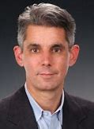
医学博士大卫·卡萨利特（David Casarett, M.D.）是宾夕法尼亚大学佩里曼医学院的医生、研究员和终身教授。他的研究包括一万多病人，研究报告有一百多篇文章，在JAMA 和《新英格兰医学》（The New England Journal of Medicine）等专业杂志上发表论文。他获得许多奖项，包括U.S. Presidential Early Career Award for Scientists and Engineers。他是《最后行动》（Last Acts）的作者。住在费城。

谢谢您的阅读！
请将反馈信息发至：李文浩（Lauren Li）
安德鲁·纳伯格联合国际有限公司北京代表处
北京市海淀区中关村大街甲59号中国人民大学文化大厦1705室
邮编：100872
电话：010-82449901
传真：010-82504200
Email：Lauren@nurnberg.com.cn
网址：http://www.nurnberg.com.cn
微博：http://weibo.com/nurnberg
豆瓣小站：http://site.douban.com/110577/
新浪微博：安德鲁纳伯格公司的微博_微博 (weibo.com)
微信订阅号：ANABJ2002


